SARL ALLIZEO WEB
30, Avenue Général Leclerc – Bât. L’Ellipse - 38200 Vienne
Siège social : 57, Rue des Chênes - 42210 Craintilleux
Habiba AOUZAL – 06.70.50.49.89 - habiba@allizeo-web.fr

Audit du site internet
Clinique Esthétique du Grand Lyon
http://www.clinique-esthetique.fr/

25 mai 2016

Table des matières :

Audit technique
Nom de domaine 3
Serveur 3
Taille de la page 3
Vitesse de chargement de la page 3
Mise en cache du site 4
Redirections de pages 4
Traitement du statut 404 4
Plan du site (sitemap) 4
Compatibilité mobile 4
Robots.txt 4
Information sur la gestion des cookies 4
Mentions légales 4
Favicon 5

Audit on-site
Analyse de la page d’accueil 6
Contenu de la page redirigée 6
Balisage 6
Balise Titre 6
Meta Description 7
Aperçu de Google 7
Titre 7
Liens In-Page (page initiale sans la redirection) 7
Liens cassés 7
Architecture du site 8-11
Positionnement
Mots-clés de positionnement 12
Pages positionnées 13
Pages indexées dans Google 13
Bing 13

Audit off-site
Liens retour 14
Ancres de textes 14

Audit de la concurrence 15
Audit technique :
Nom de domaine :
- Date de creation : 01/06/2001
- Date d’expiration : 19/01/2017
- 1ère indexation : 22/06/2004
- Dernière mise à jour : 01/05/2016
- Hébergement : OVH
- Lieu : Roubaix
- Propriétaire : Auchane Vincent / Villefranche-sur- Saône
Serveur :
- Temps de réponse du serveur : 0.042 sec (< 1 seconde : bien)
- Redirection 301 depuis les miroirs :
Le site est accessible via les urls suivantes :
http://www.clinique-esthetique.fr
http://www.clinique-esthetique.fr/index.php/
http://clinique-esthetique.fr/
http://clinique-esthetique.fr/index.php/
http://www.clinique-esthetique.fr/v1
http://www.clinique-esthetique.fr/v1/
Attention : vous n'avez pas configuré de redirection 301 pour envoyer votre trafic vers votre domaine favori. Si les différentes versions avec www., sans www. avec v1,… se chargent correctement, il s'agit de contenu dupliqué !
Taille de la page :
- 572 Ko pour la page d’accueil construite avec les frames.
- 5,92 Mo pour la page encapsulée dans la frame : http://www.clinique-esthetique.fr/v1/
Plus la page du site est lourde, plus le temps de chargement est lent. Ci-dessous, les éléments les plus lourds de la page :
  - www.clinique-esthetique.fr/v1/wp-con[...]15/06/slide03.png (2608 ko)
  - www.clinique-esthetique.fr/v1/wp-con[...]ds/2015/09/01.png (2055 ko)
  - www.clinique-esthetique.fr/v1/wp-con[...]t8-1024x10241.jpg (146 ko)
  - www.clinique-esthetique.fr/v1/wp-con[...]ev=4.5.95&ver=4.4 (106 ko)
  - www.clinique-esthetique.fr/v1/wp-con[...]nico/css/main.css (99 ko)
  - www.clinique-esthetique.fr/v1/wp-con[...]ds/2015/09/02.jpg (99 ko)
  - www.clinique-esthetique.fr/v1/wp-inc[...]/jquery/jquery.js (96 ko)
  - www.clinique-esthetique.fr/v1/wp-con[...]ev=4.5.95&ver=4.4 (94 ko)
  - www.clinique-esthetique.fr/v1/wp-con[...]font.woff?v=4.1.0 (84 ko)
  - www.clinique-esthetique.fr/v1/wp-con[...]ev=4.5.95&ver=4.4 (53 ko)
Vitesse de chargement de la page :
Votre page d’accueil se charge en 5.2 secondes.
Ce temps peut être réduit en allégeant le poids des ressources citées ci-dessus.
Les meilleures pages web devraient se charger en 3 secondes. Si le chargement est plus lent, les visiteurs abandonneront votre site.
Mise en cache du site :
La mise en cache du navigateur accélère votre site web en enregistrant les contenus fréquemment utilisés dans la mémoire locale.
Redirections de pages :
Les redirections de page ajoutent un cycle de chargement supplémentaire, ce qui augmente le délai d'affichage de la page.
Traitement du statut 404 :
Pas de page d’erreur 404, à prévoir pour l’expérience utilisateur
Plan du site (sitemap)
Non trouvé mais peut être indiqué différemment dans le site.
Compatibilité mobile
A améliorer. Les textes sont trop petits.
Robots.txt
Absent
Information sur la gestion des cookies
Ce bandeau devenu obligatoire est absent du site
Mentions légales
Cette page obligatoire est absente du site.
La présence d’une page « mentions légales » est obligatoire sur tous les sites Internet et doit respectée des règles. En l'absence de ces mentions vous encourez une amende.
Pour les professionnels qu'il s'agisse de personne morale ou de personne physique, les sanctions peuvent être beaucoup plus lourde. Sanction pour les personnes physiques : jusqu'à un an d’emprisonnement et 75 000 € d’amende et pour les personnes morales : jusqu’à 375 000 € d’amende.
Comme le prévoit la Loi n° 2004-575 du 21 juin 2004 pour la confiance dans l’économie numérique, il est nécessaire d’indiquer dans cette page :
- La dénomination ou raison sociale,
- La structure juridique (SARL, SA, ou autre),
- L'adresse du siège social,
- Le montant du capital social,
- Un numéro de téléphone,
- La mention RCS suivie du nom de la ville où se trouve le greffe où vous êtes immatriculé,
Vous devez également mentionner :
- Le nom, la dénomination ou la raison sociale de l'hébergeur
- Le nom du directeur ou du codirecteur de la publication et éventuellement les responsables de la rédaction
- Le numéro de déclaration à la cnil (si vous êtes dans l’obligation de faire une déclaration)
Pour plus d’information à ce sujet, je vous invite à consulter le site : http://www.easydroit.fr/Internet/Creer-un-site/Mentions-obligatoires.htm.
Favicon
Le site n'a pas de favicon. Le favicon est un moyen supplémentaire de véhiculer une image auprès de ses visiteurs. Aujourd’hui, la quasi-totalité des sites Internet professionnels ont un favicon, malgré sa petite taille, on se rend compte qu’il attire néanmoins l’œil et associe un nom de site à une image (plus facilement mémorisable) surtout à l’heure où les navigateurs affichent le mode multi-onglets et qu’il est de plus en plus difficile de s’y retrouver.

Audit on-site :
Analyse de la page d’accueil :
La page d’accueil est construire avec des frames (principe d’encapsulage de contenu). Elle fait appel au contenu hébergé à cette adresse : http://www.clinique-esthetique.fr/v1/.
Pourquoi avoir opté pour cette technologie ?
Du fait de cette « encapsulage », la page principale ne contient que ce texte avec un lien vers le contenu du dossier v1 :
« Aller à : Clinique Esthétique du Grand LYON : peeling, Botox (toxine botulique), acide hyaluronique, mésolift, laser ,radio-fréquence mais aussi l'épilation longue durée par lumière pulsée ou laser »
Ce qui est très peu.
Il est important de savoir que la page d’accueil est la plus importante d’un site internet. Cependant votre site utilise une technologie de frame qui est déconseillée. Les sites utilisant ce principe limitent leur nombre de pages. Les frames sont des facteurs bloquants au référencement.
Contenu de la page redirigée :
La page est constituée d’un texte de deux paragraphes, et de trois blocs de contenu.
L’adresse de la clinique n’est pas indiquée sur la page d’accueil :
La chirurgie esthétique à Lyon possède désormais sa référence depuis la création de la Clinique Esthétique duGrand LYON. Les actes de chirurgie esthétique sous anesthésie locale, hypnoanalgésie ou générale concernent tous les actes de la spécialité : lifting, paupières, nez (rhinoplastie), prothèses ou implants mammaires pour des seins galbés. Le lipomorphing des seins répété répond à toutes ses promesses si l’indication opératoire est bien posée et expliquée.
Nous pratiquons la liposuccion et ses nombreux synonymes : lipoaspiration, liposculpture, si efficace pour gommer une culotte de cheval. Une équipe spécialisée en greffe capillaire à Lyon intervient régulièrement.Les techniques douces de médecine esthétique concernent les rides : peeling, Botox (toxine botulique), acide hyaluronique, mésolift, laser ,radio-fréquence mais aussi l’épilation longue durée par lumière pulsée ou laser. Chaque chirurgien et médecin esthétique est expert dans son domaine, vous pouvez lui faire toute confiance.
Le contenu de la page d’accueil http://www.clinique-esthetique.fr/v1/ est trop agressif du fait de la police utilisée et de la taille des caractères. Les règles de ponctuation sont à revoir.
Le texte est trop orienté référencement
Balisage :
Balise Titre :
Clinique Esthétique du Grand LYON : peeling, Botox (toxine botulique), acide hyaluronique, mésolift, laser ,radio-fréquence mais aussi l'épilation longue durée par lumière pulsée ou laser
Longueur : 187 caractère(s) Idéalement entre 10 et 70 caractères

Meta Description :
La chirurgie esthétique à Lyon possède une référence sérieuse depuis la création de la Clinique Esthétique du Grand LYON. Chaque chirurgien et médecin esthétique est expert dans son domaine, vous pouvez lui faire toute confiance.
Longueur : 229 caractère(s) Idéalement entre 70 et 160 caractères
Aperçu de Google :
Clinique Esthétique du Grand LYON : peeling, Botox (toxine botuliqu…
clinique-esthetique.fr/
La chirurgie esthétique à Lyon possède une référence sérieuse depuis la création de la Clinique Esthétique du Grand LYON. ...
Titre :
Nous n'avons trouvé aucune balise de titre HTML (<H1> to <H6>) sur cette page.
Liens In-Page (page initiale sans la redirection) :
Clinique Esthétique du Grand LYON : peeling, Botox (toxine botulique), acide hyaluronique, mésolift, laser ,radio-fréquence mais aussi l'épilation longue durée par lumière pulsée ou laser
La page initiale contient 1 lien, dont le texte d’ancre est indiqué ci-dessus. Il est considéré comme un lien externe – de type follow
Liens cassés
Aucun lien cassé n'a été trouvé sur cette page

Architecture du site :
Nous avons comptabilité 32 rubriques sur votre site. Toutefois, la majorité d’entre elles possèdent 2 urls qui sont redirigées :
Rubriques principales | Commentaires
Accueil : | 1 page
Documentaire Vidéo | 1 page  http://www.clinique-esthetique.fr/v1/?page_id=3175  Le lien menant à cette rubrique n’est présent que sur la page d’accueil
Equipe : | 13 pages  http://www.clinique-esthetique.fr/v1/?page_id=2977  Vérifier la présentation des blocs de la page qui ne sont pas alignés.  http://www.clinique-esthetique.fr/v1/?staff=dr-sylvain-perelmuter  2 photos identiques propulsant le texte sous la ligne de flottaison.  http://www.clinique-esthetique.fr/v1/?staff=dr-bertrand-durantet  2 photos identiques + logo Pinterest conduisant à une url erronée : http://www.clinique-esthetique.fr/v1/www.google.fr.  http://www.clinique-esthetique.fr/v1/?staff=dr-laval  2 photos identiques propulsant le texte sous la ligne de flottaison.  http://www.clinique-esthetique.fr/v1/?staff=dr-vincent-auchane  2 photos identiques propulsant le texte sous la ligne de flottaison.  http://www.clinique-esthetique.fr/v1/?staff=fatima  2 photos identiques + logo Facebook conduisant à la page d’accueil de Facebook.  http://www.clinique-esthetique.fr/v1/?staff=nacira  2 photos identiques propulsant le texte sous la ligne de flottaison.  http://www.clinique-esthetique.fr/v1/?staff=sophie  2 photos identiques + logos Google+ et Facebook  http://www.clinique-esthetique.fr/v1/?staff=anne-marie  2 photos identiques + logo Facebook  http://www.clinique-esthetique.fr/v1/?staff=angelique  2 photos identiques + logo Facebook  http://www.clinique-esthetique.fr/v1/?staff=annick  2 photos identiques + logo Skype  http://www.clinique-esthetique.fr/v1/?staff=gisele  2 photos identiques + logo Skype  http://www.clinique-esthetique.fr/v1/?staff=pascale  2 photos identiques + logos Twitter, Facebook et Google+
Quels soins : | 8 pages  http://www.clinique-esthetique.fr/v1/?page_id=2979  http://www.clinique-esthetique.fr/v1/?page_id=3107  http://www.clinique-esthetique.fr/v1/?page_id=3113  Page avec uniquement des liens sans contenu  http://www.clinique-esthetique.fr/v1/?page_id=3158  http://www.clinique-esthetique.fr/v1/?page_id=3163  http://www.clinique-esthetique.fr/v1/?page_id=3167  Mise en forme à reprendre  http://www.clinique-esthetique.fr/v1/?page_id=3170  http://www.clinique-esthetique.fr/v1/?page_id=3116
Tarifs : | 6 pages dont 1 vide, 1 avec des boutons de liens et 2 vers des pdfs  http://www.clinique-esthetique.fr/v1/?page_id=2981  http://www.clinique-esthetique.fr/v1/?page_id=3120  Page vide  http://www.clinique-esthetique.fr/v1/?page_id=3122  Lien sans contenu  http://www.clinique-esthetique.fr/v1/?page_id=3218  http://www.clinique-esthetique.fr/v1/soinsesthetique.pdf  http://www.clinique-esthetique.fr/v1/Epilationlonguedur%C3%A9e.pdf  Les tarifs des pdfs datent du 1er octobre 2012
Témoignages : | 1 page  http://www.clinique-esthetique.fr/v1/?page_id=2983
Comment venir ? | 1 page  http://www.clinique-esthetique.fr/v1/?page_id=2985
Actu : | 1 page vide  http://www.clinique-esthetique.fr/v1/?page_id=3198
Contact : | 1 page  http://www.clinique-esthetique.fr/v1/?page_id=728

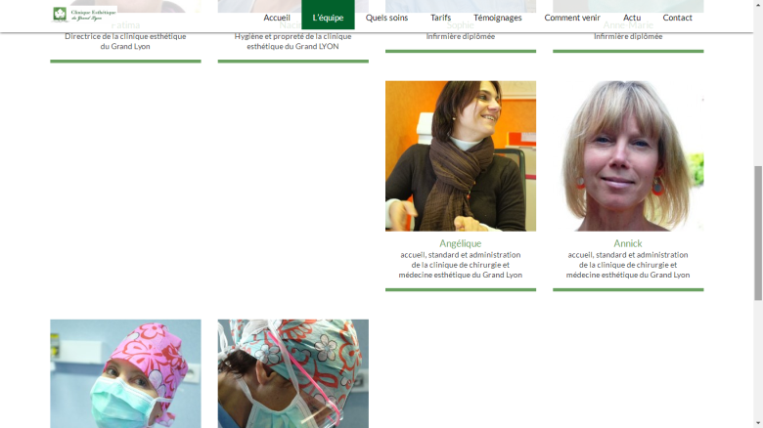 | 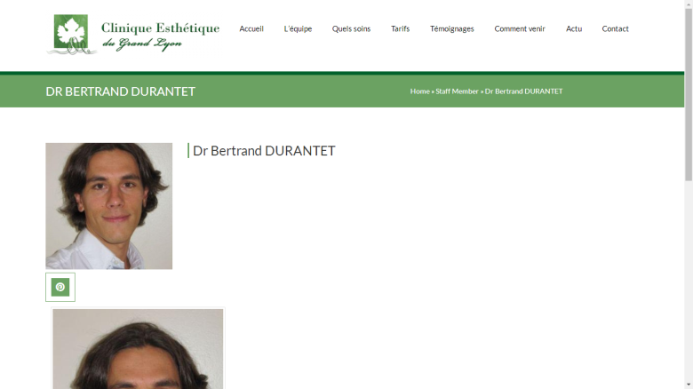
Alignement des profils à revoir | Photos identiques propulsant le texte sous la ligne de flottaison
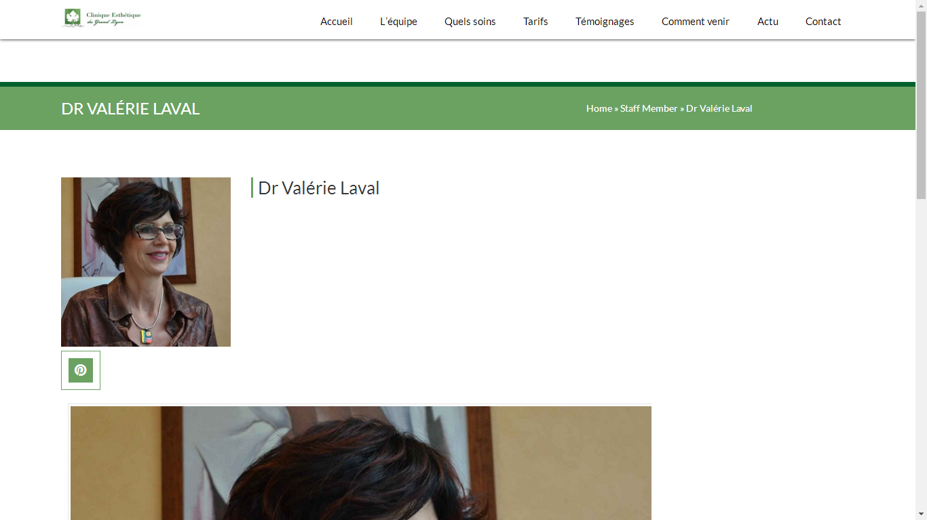 | 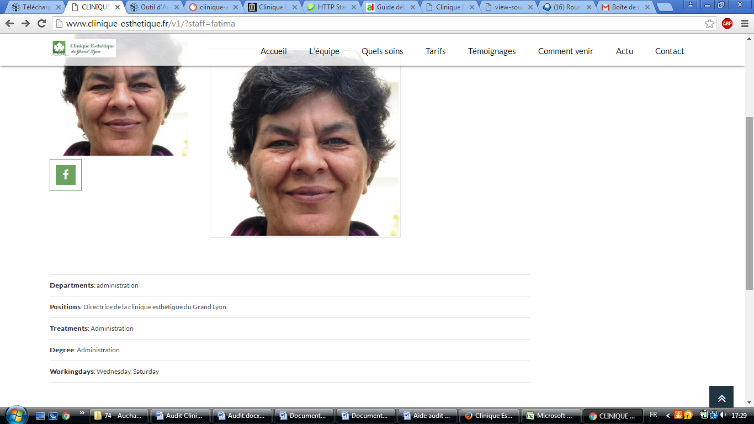
Le fil d’Ariane « Home » Staff Member » Dr Valérie Laval » n’est pas correct car « Staff Member » conduit à une page inexistante | Les étiquettes des profils sont en anglais

Les métas données des différentes pages ne sont pas optimisées.
Chacune des pages listées ci-dessus a le même début de « Title » et les autres balises ne sont pas complétées (sauf pour la page d’accueil dont l’url est : http://www.clinique-esthetique.fr/.
URL | Metas Title
http://www.clinique-esthetique.fr/ | Clinique Esthétique du Grand LYON : peeling, Botox (toxine botulique), acide hyaluronique, mésolift, laser ,radio-fréquence mais aussi l'épilation longue durée par lumière pulsée ou laser
http://www.clinique-esthetique.fr/v1/ | CLINIQUE ESTHETIQUE DU GRAND LYON: Accueil
http://www.clinique-esthetique.fr/v1/?page_id=2977 | CLINIQUE ESTHETIQUE DU GRAND LYON: L’équipe
http://www.clinique-esthetique.fr/v1/?page_id=2979 | CLINIQUE ESTHETIQUE DU GRAND LYON: Quels soins
http://www.clinique-esthetique.fr/v1/?page_id=3107 | CLINIQUE ESTHETIQUE DU GRAND LYON: La greffe capillaire
http://www.clinique-esthetique.fr/v1/?page_id=3113 | CLINIQUE ESTHETIQUE DU GRAND LYON: Les corrections chirurgicales
http://www.clinique-esthetique.fr/v1/?page_id=3158 | CLINIQUE ESTHETIQUE DU GRAND LYON: Le visage
http://www.clinique-esthetique.fr/v1/?page_id=3163 | CLINIQUE ESTHETIQUE DU GRAND LYON: La silhouette
http://www.clinique-esthetique.fr/v1/?page_id=3167 | CLINIQUE ESTHETIQUE DU GRAND LYON: La chirurgie réparatrice
http://www.clinique-esthetique.fr/v1/?page_id=3170 | CLINIQUE ESTHETIQUE DU GRAND LYON: demandes particulières &#8230;.
http://www.clinique-esthetique.fr/v1/?page_id=3116 | CLINIQUE ESTHETIQUE DU GRAND LYON: La médecine esthétique
http://www.clinique-esthetique.fr/v1/?page_id=2981 | CLINIQUE ESTHETIQUE DU GRAND LYON: Tarifs
http://www.clinique-esthetique.fr/v1/?page_id=3122 | CLINIQUE ESTHETIQUE DU GRAND LYON: Médecin esthétique
http://www.clinique-esthetique.fr/v1/?page_id=3218 | CLINIQUE ESTHETIQUE DU GRAND LYON: Greffe capillaire
http://www.clinique-esthetique.fr/v1/?page_id=2983 | CLINIQUE ESTHETIQUE DU GRAND LYON: Témoignages
http://www.clinique-esthetique.fr/v1/?page_id=2985 | CLINIQUE ESTHETIQUE DU GRAND LYON: Comment venir
http://www.clinique-esthetique.fr/v1/?page_id=3198 | CLINIQUE ESTHETIQUE DU GRAND LYON: Actu
http://www.clinique-esthetique.fr/v1/?page_id=728 | CLINIQUE ESTHETIQUE DU GRAND LYON: Contact
http://www.clinique-esthetique.fr/v1/?page_id=3175 | CLINIQUE ESTHETIQUE DU GRAND LYON: Documentaires vidéo
http://www.clinique-esthetique.fr/v1/?page_id=3120 | CLINIQUE ESTHETIQUE DU GRAND LYON: Chirurgien esthétique
http://www.clinique-esthetique.fr/v1/?staff=dr-sylvain-perelmuter | CLINIQUE ESTHETIQUE DU GRAND LYON: Dr Sylvain PERELMUTER
http://www.clinique-esthetique.fr/v1/?staff=dr-bertrand-durantet | CLINIQUE ESTHETIQUE DU GRAND LYON: Dr Bertrand DURANTET
http://www.clinique-esthetique.fr/v1/?staff=dr-laval | CLINIQUE ESTHETIQUE DU GRAND LYON: Dr Valérie Laval
http://www.clinique-esthetique.fr/v1/?staff=dr-vincent-auchane | CLINIQUE ESTHETIQUE DU GRAND LYON: Dr Vincent AUCHANE
http://www.clinique-esthetique.fr/v1/?staff=fatima | CLINIQUE ESTHETIQUE DU GRAND LYON: Fatima
http://www.clinique-esthetique.fr/v1/?staff=nacira | CLINIQUE ESTHETIQUE DU GRAND LYON: Nacira
http://www.clinique-esthetique.fr/v1/?staff=sophie | CLINIQUE ESTHETIQUE DU GRAND LYON: Sophie
http://www.clinique-esthetique.fr/v1/?staff=anne-marie | CLINIQUE ESTHETIQUE DU GRAND LYON: Anne-Marie
http://www.clinique-esthetique.fr/v1/?staff=angelique | CLINIQUE ESTHETIQUE DU GRAND LYON: Angélique
http://www.clinique-esthetique.fr/v1/?staff=annick | CLINIQUE ESTHETIQUE DU GRAND LYON: Annick
http://www.clinique-esthetique.fr/v1/?staff=gisele | CLINIQUE ESTHETIQUE DU GRAND LYON: Gisèle
http://www.clinique-esthetique.fr/v1/?staff=pascale | CLINIQUE ESTHETIQUE DU GRAND LYON: Pascale
Il reste sur le serveur des anciennes versions du site dont les urls n’ont pas été redirigées. Exemple :
http://clinique-esthetique.fr/index.php/tarifs/medecin-esthetique/epilation-longue-duree.html
http://clinique-esthetique.fr/index.php/tarifs-ttc.html
http://clinique-esthetique.fr/index.php/accueil/votre-clinique-s-agrandit_89.html
http://clinique-esthetique.fr/index.php/quels-soins.html
http://clinique-esthetique.fr/index.php/l-equipe_137/dr-sylvain-perelmuter.html
http://www.clinique-esthetique.fr/index8f11.html?article_id=78&page=shop/article
…
Le fil d’Ariane est à revoir car chaque sous-catégorie est reliée à la « home » et non à sa catégorie parent.
Le template du site n’est pas intégralement traduit en français.
Positionnement :
Mots-clés de positionnement :
Mots clés | Pos. | Page positionnées
Clinique esthetique lyon | 1 | ./ (accueil)
Clinique esthétique du grand lyon | 1 | ./ (accueil)
Clinique esthétique lyon | 1 | ./ (accueil)
Clinique du grand lyon | 1 | ./ (accueil)
Clinique esthétique | 3 | ./ (accueil)
Clinique esthetique anse | 1 | /index.php/tarifs/chirurgien-esthetique_180.html
Clinique esthetique | 2 | ./ (accueil)
Clinique esthetique amberieux | 1 | ./ (accueil)
Clinique esthetique du grand lyon | 1 | ./ (accueil)
Clinique esthetique amberieux d azergues | 1 | ./ (accueil)
Dr auchane | 4 | /category/1bbd28b31eb016f773b47573c657462c/
Auchane | 6 | /category/1bbd28b31eb016f773b47573c657462c/index.html
Eferda | 4 | /index.php/cosmesthetique-des-laboratoires-eferda-paris.html
Vincent auchane | 6 | /category/1bbd28b31eb016f773b47573c657462c/
Docteur auchane | 3 | /category/1bbd28b31eb016f773b47573c657462c/
Clinique esthetique villefranche | 1 | ./ (accueil)
Clinique esthétique du grand lyon avis | 1 | ./ (accueil)
Laboratoire eferda | 4 | /index.php/cosmesthetique-des-laboratoires-eferda-paris.html
Dr vincent auchane | 6 | /category/1bbd28b31eb016f773b47573c657462c/index.html
Clinique esthétique villefranche sur saone | 2 | ./ (accueil)
Chirurgie esthetique villefranche sur saone | 2 | ./ (accueil)
Clinique chirurgie esthétique lyon | 6 | ./ (accueil)
Laboratoires eferda | 4 | /index.php/cosmesthetique-des-laboratoires-eferda-paris.html
Chirurgie esthetique lyon tarifs | 9 | /index.php/tarifs/chirurgien-esthetique_180.html
Esthetique lyon | 7 | ./ (accueil)

Pages positionnées :
Pages positionnées (7) | Mot-clé  de la page | Trafic de la page
./ (accueil) | 40 | 294
/index.php/tarifs/chirurgien-esthetique_180.html | 14 | 56
/category/1bbd28b31eb016f773b47573c657462c/ | 4 | 14
/category/1bbd28b31eb016f773b47573c657462c/index.html | 6 | 12
/index.php/cosmesthetique-des-laboratoires-eferda-paris.html | 3 | 10
/index.php/accueil/file=/design/swf/clip.flv&image=/ | 1 | 1
/index.php/l-equipe_137/dr-valerie-laval-et-dr-bertrand-durantet.html | 1 | 0

Pages indexées dans Google :
Google a indexé 86 pages dont certaines sont à rediriger ou à supprimer :
http://www.clinique-esthetique.fr/index.php/prestations-et-services/les-corrections-chirurgicales/
Liste des pages indexées dans Google :
1 - http://www.clinique-esthetique.fr/
2 - http://www.clinique-esthetique.fr/index-2.html Ancienne
3 - http://clinique-esthetique.fr/category/1bbd28b31eb016f773b47573c657462c/index.html Ancienne
4 - http://www.clinique-esthetique.fr/index.php/temoignages.html Ancienne
5 - http://clinique-esthetique.fr/category/b75a1ad652443aeb4d76e6d7b1cdc5a9/index.html Ancienne
6 - http://www.clinique-esthetique.fr/contact.php Ancienne sans identité visuelle
7 - http://www.clinique-esthetique.fr/index.php/tarifs-ttc.html Ancienne
8 - http://www.clinique-esthetique.fr/index.php/l-equipe_174.html Ancienne
9 - http://www.clinique-esthetique.fr/index.php/ Ancienne - Plan du site
10 - http://www.clinique-esthetique.fr/index.php/tarifs/chirurgien-esthetique_180.html Ancienne

Bing :
Bing a indexé 74 pages

Audit off-site :
Liens retour
Nous avons répertorié 197 liens depuis 15 domaines (provenant de 11 IP différentes) :
N° | Domaines référents | Backlinks
1 | architexture-project.com | 30
2 | expo-architexture.com | 28
3 | medecine-clinique-esthetique.com | 8
4 | lyonweb.net | 4
5 | ajouter32.com | 2
6 | clinique-esthetique.eu | 2
7 | cliniqueesthetique.fr | 2
8 | clinique-esthetique.info | 2
9 | allosociete.fr | 1
10 | auchane-chirurgien-esthetique.com | 1
11 | sante.klidu.com | 5
12 | clinique-esthetique.info | 51
13 | allosociete.fr | 1

Ancres de textes
1 - www.clinique-esthetique.fr
2 - http://www.clinique-esthetique.fr
3 – Clinique esthétique du Grand Lyon
4 – Clinique esthétique de Villefranche
5 – Site internet

Audit de la e-réputation :
Nous avons détecté que votre site avait, au cours des 5 dernières années, 941 liens depuis 51 domaines (provenant de 32 IP différentes) :
L’audit de l’e-réputation a porté sur 6 requêtes comprenant la dénomination de la clinique et votre identité. Il en est ressorti que ces expressions sont présentes sur une trentaine de blogs et plus d’une centaine de site web (réseaux sociaux compris)

Audit de la concurrence :
Site concurrent | Mots-clés du concurrent | Trafic du concurrent
esthetique-lyon.com | 130 | 365
medecine-clinique-esthetique.com | 12 | 41
cliniquecrillon.com | 254 | 843
auchane-chirurgien-esthetique.com | 12 | 41
aestetikas.com | 57 | 241
docteurweill.com | 95 | 446
esthetique-lyon-chirurgie.com | 135 | 845
niforos.fr | 83 | 459
dr-vincentauchane.com | 20 | 275
institut-icel.fr | 54 | 419
drlasserreguillaume.com | 20 | 145
dr-faghahati.fr | 5 | 4
chirurgie-esthetique-lyon.info | 12 | 93
videos.fighting.fr | 2 | 4
clivetcentre.com | 5 | 51
boutique.dr-vincentauchane.com | 4 | 8
thierrybertrand.com | 4 | 24
la-clinique-esthetique.com | 3 | 6
laboratoires-eferda.com | 1 | 4

